الجمهورية الجزائرية الديمقراطية الشعبية
وزارة التربية الوطنية
متوسطة: فتيحة اراتني المدنية المستوى: الأولى متوسط
المدة: ساعة ونصف السنة الدراسية :2024/2025
ــــــــــــــــــــــــــــــــــــــــــــــــــــــــــــــــــــــــــــــــــــــــــــــــــــــــــــــــــــــــــــــــــــــــــــــــــــــــــــــــــــــــــــــــــــــــ
اختبار الثلاثي الثالث في مادة: العلوم الفزيائية والتكنولوجيا
ـــــــــــــــــــــــــــــــــــــــــــــــــــــــــــــــــــــــــــــــــــــــــــــــــــــــــــــــــــــــــــــــــــــــــــــــــــــــــــــــــ
التمرين الأول: (06 نقاط)
لاحظ الوثيقة 01:
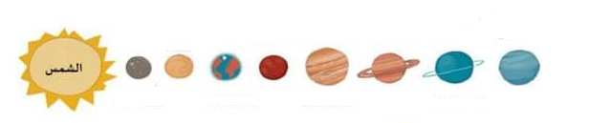

الوثيقة 1

- أعط اسم كل كوكب على الوثيقة بالترتيب.
- ماهو أقرب كوكب وابعد كوكب عن الشمس؟
- ماهو أكبر كوكب في المجموعة الشمسية وماهو أصغرها؟
- ماذا نسمي المدة الزمنية اللازمة لكي يتم الكوكب دورة كاملة حول نفسه؟
- ماذا نسمي المدة اللازمة لكي يدور الكوكب دورة كاملة حول الشمس؟

التمرين الثاني: (06 نقاط)
في عطلة نهاية الأسبوع توجه محمد إلى مسرح الأطفال أين عرضت مسرحية ضلال فأعجبه العرض كثيرا فحاول القيام بالتجربة في الوثيقة (2) المقابلة:
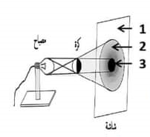
- عين الأجسام المضيئة والمضاء الموضحة في الوثيقة.
- اذكر أسماء المناطق المرقمة 1.2.3
- ما نوع المنبع الضوئي المستعمل في التجربة؟
- أراد محمد الحصول على المنطقة 3 فقط على الشاشة فماهو المنبع
الضوئي الذي يجب أن يستعمله؟
الوثيقة 2

الوضعية الإدماجية :( 08 نقاط)
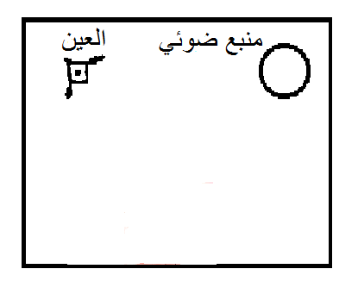
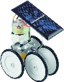
يملك مصطفى سيارة لعب مزودة بخلية كهروضوئية (تعمل بالأشعة الضوئية)، ومن شدة الفرح استيقظ ليلا في غرفة مظلمة يبحث عنها، فلم يجدها.
- لماذا لم يرى مصطفى سيارته؟ ماذا يلزمه لكي يراها؟
- أكمل المخطط الذي يمثل شرط الرؤية.
- اذكر شروط رؤية جسم.

